ДИСЦИПЛИНА | Алгоритмы и структуры данных
ИНСТИТУТ | Институт перспективных технологий и индустриального программирования
КАФЕДРА | Кафедра индустриального программирования
ПРЕПОДАВАТЕЛЬ | Преснецова Виктория Юрьевна
СЕМЕСТР | 3 семестр, 2026-2027 гг.

Рабочая тетрадь 4. Алгоритмы на графах (часть 2).
Знаковые графы, теория сложных сетей
Теоретический материал
1. Минимальные остовные деревья (MST)
Минимальное остовное дерево — это связный подграф исходного взвешенного неориентированного графа, который содержит все его вершины, не имеет циклов и обладает минимальной суммарной стоимостью (весом) рёбер.
Алгоритм Краскала: Строит дерево «от рёбер». Все рёбра графа сортируются по возрастанию веса, после чего они поочередно добавляются в остов при условии, что они не замыкают цикл. Для эффективного поиска циклов используется структура данных Система непересекающихся множеств (DSU).
Алгоритм Прима: Строит дерево «от вершин». Начиная с произвольного стартового узла, алгоритм жадно добавляет самое дешёвое ребро, соединяющее уже построенную часть дерева с ещё не включённой вершиной. Для ускорения поиска минимального ребра применяется приоритетная очередь (двоичная куча).
2. Независимые множества и клики
Независимое множество — подмножество вершин графа, в котором никакие две вершины не являются смежными (не соединены ребром). Задача поиска максимального независимого множества относится к классу NP-трудных задач.
Клика — подмножество вершин, в котором каждые две вершины соединены ребром (полный подграф). Максимальные независимые множества в исходном графе соответствуют максимальным кликам в его дополнении.
Алгоритм Брона-Кербоша: — рекурсивный алгоритм с возвратом (backtracking), предназначенный для поиска всех максимальных клик (или независимых множеств на дополнении графа).
3. Раскраска графов
Правильная раскраска — присвоение цветов вершинам графа так, чтобы любые две смежные вершины имели разные цвета. Минимальное число цветов, необходимое для раскраски графа G, называется его хроматическим числом χ(G).
Алгоритм пятикрасочной раскраски планарных графов: Линейный алгоритм O(n), использующий деградацию графа (удаление вершин степени ≤ 5 со складыванием в стек) с последующим поочередным извлечением и выбором минимального свободного цвета.
Практическое применение: Раскраска используется для автоматического составления бесконфликтных расписаний, оптимального распределения общих ресурсов и минимизации регистров/ячеек памяти в компиляторах.
4. Знаковые графы
Знаковый граф — пара Σ = (G, σ), где на рёбрах графа задана функция знака σ : E → {+, -}. Рёбра со знаком «+» интерпретируются как дружба/согласие/симпатия, а со знаком «-» — как вражда/конфликт/антипатия.
Теория структурного (когнитивного) баланса: Согласно концепции Фрица Хайдера и её развитию, сеть является сбалансированной, если в ней отсутствуют циклы, содержащие нечётное количество отрицательных рёбер. В сбалансированном социальном графе выполняется правило «враг моего врага — мой друг», а все вершины можно разбить на две противоборствующие коалиции (внутри коалиций связи «+», между ними — «-»).
5. Теория сложных сетей
Сложные сети — это графы реального мира, содержащие более десятков тысяч вершин (интернет, социальные связи, биологические сети белков, авиамаршруты).
Модель «Малого мира» (Watts–Strogatz): Описывает сети с высоким коэффициентом кластеризации (узлы образуют плотные локальные сообщества) и малой средней длиной кратчайшего пути (до любого узла можно добраться за несколько «рукопожатий» благодаря случайным дальним связям-мостам). Типичное расстояние между узлами растёт пропорционально log N.
Безмасштабные сети (Scale-free, Barabási–Albert): Сети, распределение степеней вершин которых подчиняется степенному закону P(k) ~ k^-γ. Характеризуются наличием узлов-концентраторов (хабов) — вершин с колоссальным числом связей. Формируются за счёт механизмов непрерывного роста и предпочтительного присоединения («богатые становятся богаче»).
Примеры решения задач
Пример 1. Нахождение минимального остовного дерева (алгоритм Краскала)
Для заданного взвешенного графа найти минимальное остовное дерево (MST) и его суммарный вес.
Вершины: V = {0, 1, 2, 3, 4}.
Рёбра со списками весов: E = {(2, 0, 1), (3, 1, 2), (5, 1, 4), (6, 0, 3), (7, 2, 4), (8, 1, 3), (9, 3, 4)} (формат записи: (вес, u, v)).
Решение:
1. Сортировка рёбер по возрастанию веса: (2, 0, 1); (3, 1, 2); (5, 1, 4); (6, 0, 3); (7, 2, 4); (8, 1, 3); (9, 3, 4).
2. Пошаговый разбор (инициализация DSU: каждая вершина сама по себе):
- Берем ребро (2, 0, 1). Вершины 0 и 1 в разных компонентах. Добавляем в MST. Объединяем {0, 1}.
- Берем ребро (3, 1, 2). Вершины 1 и 2 в разных компонентах. Добавляем в MST. Объединяем {0, 1, 2}.
- Берем ребро (5, 1, 4). Вершины 1 and 4 in different components. Добавляем в MST. Объединяем {0, 1, 2, 4}.
- Берем ребро (6, 0, 3). Вершины 0 и 3 в разных компонентах. Добавляем в MST. Объединяем {0, 1, 2, 3, 4}.
Количество рёбер в MST достигло |V| - 1 = 4. Алгоритм завершён.
3. Состав MST: рёбра (0,1), (1,2), (1,4), (0,3).
4. Суммарный вес: 2 + 3 + 5 + 6 = 16.
Пример 2. Определение балансности знакового графа
Проверить, является ли заданный знаковый граф треугольника балансным.
Вершины: V = {A, B, C}.
Рёбра со знаками: σ(A,B) = '+', σ(B,C) = '-', σ(A,C) = '-'.
Решение:
- Выделим цикл (в данном случае весь граф — это один цикл A-B-C-A).
- Подсчитаем количество отрицательных рёбер в цикле: рёбра (B,C) и (A,C) имеют знак «-», то есть всего 2 отрицательных ребра.
- Число 2 является чётным. Согласно теории структурного баланса Хайдера, цикл (и граф) является сбалансированным (выполняется логика: A и B — друзья, у них общий враг C, что социально устойчиво).
- Проверим возможность разбиения на 2 коалиции: Множество 1: {A, B}, Множество 2: {C}. Внутри первой коалиции ребро (A,B) со знаком «+», между коалициями рёбра со знаком «-». Разбиение корректно.
Задания для самостоятельного решения
Задание 1. Для заданного неориентированного взвешенного графа найдите минимальное остовное дерево (MST) двумя способами: вручную по шагам с помощью алгоритма Краскала и с помощью алгоритма Прима (в качестве стартовой выберите вершину A). Убедитесь, что суммарный вес дерева в обоих случаях совпадает.
Граф задан рёбрами:
(A,B,4), (A,C,7), (A,D,3), (B,C,5), (B,D,2), (B,E,6), (C,D,5), (D,E,2), (D,F,1), (E,F,9).
Решение.
Способ 1. Алгоритм Краскала.
Сортируем рёбра по возрастанию веса: DF(1), BD(2), DE(2), AD(3), AB(4), BC(5), CD(5), BE(6), AC(7), EF(9).
Ребро | Вес | Компоненты u и v | Решение
DF | 1 | разные | берём, {D, F}
BD | 2 | разные | берём, {B, D, F}
DE | 2 | разные | берём, {B, D, E, F}
AD | 3 | разные | берём, {A, B, D, E, F}
AB | 4 | одна и та же | пропускаем (цикл)
BC | 5 | разные | берём, {A, B, C, D, E, F}
CD | 5 | — | не нужно: уже 5 рёбер
BE | 6 | — | не нужно: уже 5 рёбер
AC | 7 | — | не нужно: уже 5 рёбер
EF | 9 | — | не нужно: уже 5 рёбер

Остов (Краскал): DF(1), BD(2), DE(2), AD(3), BC(5). Вес = 1 + 2 + 2 + 3 + 5 = 13.
Рёбра BC и CD обе имеют вес 5: если взять CD вместо BC, получится другое дерево, но с тем же весом 13.
Способ 2. Алгоритм Прима (старт в A).
Шаг | Вершины в дереве | Кандидаты (ребро из дерева наружу) | Берём
1 | A | AD(3), AB(4), AC(7) | AD(3)
2 | A, D | DF(1), DB(2), DE(2), AB(4), DC(5), AC(7) | DF(1)
3 | A, D, F | DB(2), DE(2), AB(4), DC(5), AC(7), FE(9) | DB(2)
4 | A, D, F, B | DE(2), BC(5), DC(5), BE(6), AC(7), FE(9) | DE(2)
5 | A, D, F, B, E | BC(5), DC(5), AC(7) | BC(5)

Остов (Прим): AD(3), DF(1), DB(2), DE(2), BC(5). Вес = 13.
Вес в обоих случаях 13 = 13, совпадает.
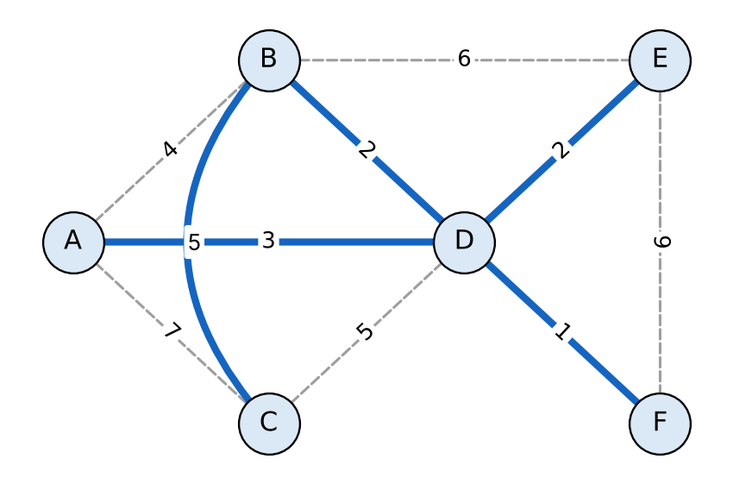
Задание 2. Жадным алгоритмом найдите приближенное максимальное независимое множество вершин для графа, представленного ниже. Записывайте степени вершин на каждом шаге деградации.
Связи графа:
А соединен с B, C, D
B соединен с A, D, E
C соединен с A, D, E
D соединен с A, B, C, E
E соединен с B, C, D, F
F соединен только с E
Решение.
Жадная идея: берём в множество вершину с наименьшей степенью (у неё меньше всего соседей, значит, она «мешает» меньшему числу других), удаляем её вместе с соседями и пересчитываем степени.
Шаг 1. Степени: A=3, B=3, C=3, D=4, E=4, F=1. Минимальная у F (1). Берём F, удаляем F и соседей E.
Шаг 2. Степени: A=3, B=2, C=2, D=3. Минимальная у B (2). Берём B, удаляем B и соседей A, D.
Шаг 3. Степени: C=0. Минимальная у C (0). Берём C, удаляем C.
Граф пуст. Независимое множество: {F, B, C}, размер 3.
Проверка: рёбер B–C, B–F, C–F в графе нет. Перебором можно убедиться, что 4 попарно несмежные вершины выбрать нельзя, так что здесь жадный ответ совпал с точным.
Задание 3. Используя алгоритм Вельша-Пауэлла, произведите правильную раскраску вершин графа из Задания 2. Выпишите вершины, отсортированные по убыванию их степеней, продемонстрируйте пошаговое распределение цветов (букетов) и укажите полученное хроматическое число χ(G).
Решение.
Степени: deg(A)=3, deg(B)=3, deg(C)=3, deg(D)=4, deg(E)=4, deg(F)=1. По убыванию степени: D, E, A, B, C, F.
Цвет 1 (красный): идём по списку и красим каждую ещё не окрашенную вершину, не смежную с уже окрашенными этим цветом → {D, F}.
Цвет 2 (зелёный): идём по списку и красим каждую ещё не окрашенную вершину, не смежную с уже окрашенными этим цветом → {E, A}.
Цвет 3 (синий): идём по списку и красим каждую ещё не окрашенную вершину, не смежную с уже окрашенными этим цветом → {B, C}.
Понадобилось 3 цвета. Меньше нельзя: A, B, D попарно соединены (треугольник), им нужны 3 разных цвета. Значит χ(G) = 3.
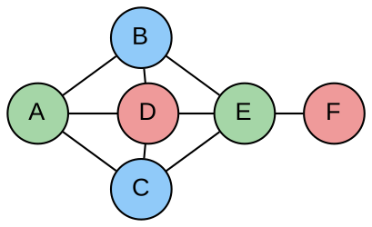
Задание 4. Перед вами знаковая социальная сеть тайного общества (знаки на рёбрах указаны в скобках). Определите, является ли данный знаковый граф структурно сбалансированным. Если нет, укажите хотя бы один несбалансированный цикл. Если граф балансен, разбейте агентов на две бесконфликтные коалиции.
Вершины (агенты): 1, 2, 3, 4, 5
Рёбра (отношения): (1,2, '+'), (1,3, '-'), (2,3, '-'), (2,4, '+'), (3,4, '-'), (4,5, '-'), (1,5, '-')
Решение.
Граф сбалансирован, если в любом цикле чётное число отрицательных рёбер. Проверяем циклы:
Цикл 1-2-3-1: знаки + - - → отрицательных 2, чётно.
Цикл 2-3-4-2: знаки - - + → отрицательных 2, чётно.
Цикл 1-2-4-3-1: знаки + + - - → отрицательных 2, чётно.
Цикл 1-2-4-5-1: знаки + + - - → отрицательных 2, чётно.
Цикл 1-3-4-5-1: знаки - - - - → отрицательных 4, чётно.
Цикл 1-2-3-4-5-1: знаки + - - - - → отрицательных 4, чётно.
Цикл 1-3-2-4-5-1: знаки - - + - - → отрицательных 4, чётно.
Несбалансированных циклов нет, граф структурно сбалансирован.
Коалиции: {1, 2, 4} и {3, 5}. Внутри первой рёбра 1–2 и 2–4 со знаком «+», а все рёбра между коалициями (1–3, 2–3, 3–4, 4–5, 1–5) со знаком «−». Внутри второй рёбер нет. Правило «враг моего врага — мой друг» выполняется.
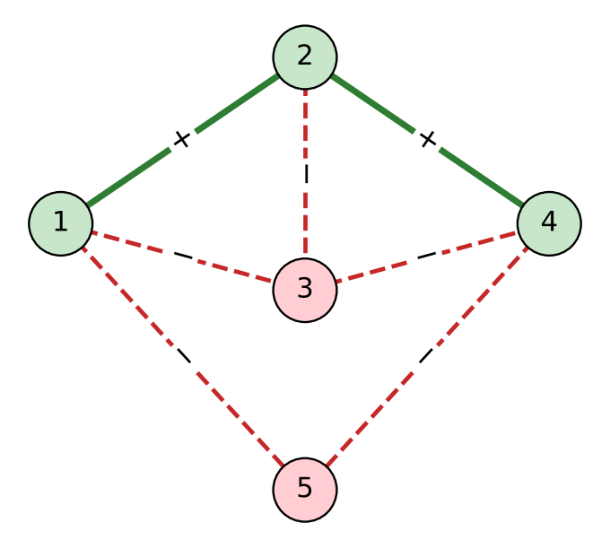
Задание 5. Изучите модель сложных сетей Уоттса-Строгатца («Малый мир»). Дано кольцо из N = 8 вершин, где каждый узел изначально соединён с k = 2 najblišimi соседями (по одному с каждой стороны).
1. Определите его начальный диаметр.
2. Произведите ручную операцию «перенаправления» (rewiring) двух любых рёбер на случайные дальние вершины.
3. Объясните роль «дальних связей» в изменении кратчайшего расстояния.
Решение.
1. Кольцо из 8 вершин, каждая соединена с соседом слева и справа (k = 2): рёбра 1–2, 2–3, …, 7–8, 8–1. Дальше всего друг от друга противоположные вершины (1 и 5, 2 и 6 и т. д.): до них 4 шага в любую сторону. Начальный диаметр D = 4. Средняя длина кратчайшего пути 2.29.
2. Перенаправление (rewiring): у ребра оставляем один конец, а второй переносим на случайную дальнюю вершину.
• Ребро 1–2 → 1–4 (вершина 1 «перепрыгивает» через половину кольца).
• Ребро 5–6 → 6–3.
После этого: расстояние 1→4 было 3, стало 1; 3→6 было 3, стало 1; 1→3 было 2, осталось 2. Средняя длина пути уменьшилась с 2.29 до 2.14. Диаметр остался 4: в таком маленьком кольце, к тому же с двумя убранными рёбрами, двух связей мало, чтобы сократить самый длинный путь.
3. Роль дальних связей: они работают как «мосты» или короткие дороги между далёкими частями сети. Локальная структура (соседи соседей знакомы, высокая кластеризация) почти не меняется, а пути между далёкими узлами резко сокращаются. В большой сети достаточно небольшой доли таких связей, чтобы среднее расстояние стало расти как log N, а не как N. Это и есть эффект «малого мира» («шесть рукопожатий»).
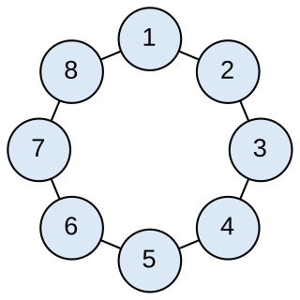
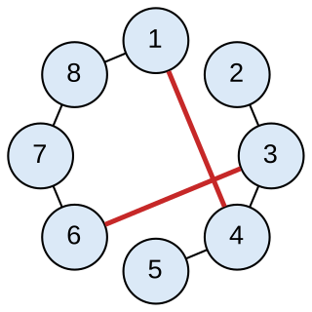
Задания повышенной трудности (мини-проекты)
1. Программный симулятор предпочтительного присоединения: Напишите программу на Python, которая пошагово реализует алгоритм построения безмасштабной сети Барабаши-Альберт:
• Стартует с полной сети из m0 = 3 узлов.
• Поочередно добавляет N = 1000 новых узлов.
• Каждый новый узел связывается с m = 2 уже существующими узлами с вероятностью, пропорциональной их степени.
Программа должна рассчитать и вывести степени топ-5 самых крупных получившихся узлов-концентраторов (хабов).
Решение.
Идея: в «копилке» pool каждый узел записан столько раз, какова его степень. Случайный выбор из pool поэтому выбирает узел с вероятностью, пропорциональной степени, — это и есть предпочтительное присоединение. Для повторяемости результата зафиксирован seed = 42.
Код программы:
import random

def build_ba(n_new=1000, m0=3, m=2, seed=42):
random.seed(seed)
# стартовая полная сеть из m0 узлов
edges = [(i, j) for i in range(m0) for j in range(i + 1, m0)]
degree = {i: m0 - 1 for i in range(m0)}
# список, где каждый узел записан столько раз, какова его степень:
# случайный выбор из него = выбор пропорционально степени
pool = [v for e in edges for v in e]
for new in range(m0, m0 + n_new):
targets = set()
while len(targets) < m: # m разных старых узлов
targets.add(random.choice(pool))
degree[new] = 0
for t in targets:
edges.append((new, t))
degree[new] += 1
degree[t] += 1
pool += [new, t]
return degree, edges

if __name__ == '__main__':
degree, edges = build_ba()
print('Узлов:', len(degree), 'рёбер:', len(edges))
top = sorted(degree.items(), key=lambda x: x[1], reverse=True)[:5]
print('Топ-5 хабов (узел: степень):')
for node, deg in top:
print(f' узел {node}: {deg}')
print('Средняя степень:', round(2 * len(edges) / len(degree), 2))
Результат запуска:
Узлов: 1003 рёбер: 2003
Топ-5 хабов (узел: степень):
узел 9: 63
узел 6: 47
узел 0: 46
узел 16: 43
узел 24: 38
Средняя степень: 3.99
Вывод: при средней степени около 4 у самых крупных хабов 40–60 связей. Это типично для безмасштабной сети: «богатые становятся богаче», ранние узлы успевают набрать больше всего связей. При другом seed номера и степени хабов будут другими, но картина та же.
2. Оптимизация распределения памяти процессора методом раскраски: Имеется фрагмент низкоуровневого кода. Времена жизни переменных x1, x2, x3, x4, x5, x6 пересекаются следующим образом (задан граф несовместимости переменных, где ребро означает одновременное нахождение в памяти):
• x1 несовместима с: x2, x3, x4
• x2 несовместима с: x1, x3, x5
• x3 несовместима с: x1, x2, x6
• x4 несовместима с: x1, x5, x6
• x5 несовместима с: x2, x4, x6
• x6 несовместима с: x3, x4, x5
Сведите задачу экономии регистров памяти к задаче раскраски графа. Найдите точное минимальное количество физических ячеек (регистров) памяти, необходимое для работы этой программы, применив точный алгоритм раскраски с использованием максимальных независимых множеств. Распределите переменные по конкретным ячейкам.
Решение.
Сведение к раскраске: вершины — переменные, ребро — переменные живут одновременно и не могут лежать в одном регистре. Регистр = цвет. Минимальное число регистров = хроматическое число χ(G).
Нижняя оценка: x1, x2, x3 попарно несовместимы (треугольник), значит регистров минимум 3.
Точный метод через максимальные независимые множества: каждый цвет — независимое множество, поэтому раскраска = покрытие всех вершин наименьшим числом независимых множеств. Выписываем все максимальные независимые множества (переменные, которые можно хранить вместе):
{x1, x5}, {x1, x6}, {x2, x4}, {x2, x6}, {x3, x4}, {x3, x5}.
В каждом множестве по 2 переменные, а переменных 6, значит, нужно не меньше 3 множеств. Ищем 3 непересекающихся множества, которые покрывают все вершины: {x1, x5}, {x2, x6}, {x3, x4} — подходит (ещё один вариант: {x1, x6}, {x2, x4}, {x3, x5}).
Ответ: нужно 3 регистра. R1: x1, x5; R2: x2, x6; R3: x3, x4.
Проверка: в каждой паре переменные не связаны ребром (x1–x5, x2–x6, x3–x4 в списке несовместимостей нет).
